Документ предоставлен [КонсультантПлюс](https://www.consultant.ru)

Зарегистрировано в Минюсте России 21 декабря 2023 г. N 76530

МИНИСТЕРСТВО ПРИРОДНЫХ РЕСУРСОВ И ЭКОЛОГИИ

РОССИЙСКОЙ ФЕДЕРАЦИИ

ПРИКАЗ

от 15 ноября 2023 г. N 760

ОБ УТВЕРЖДЕНИИ ФЕДЕРАЛЬНЫХ НОРМ И ПРАВИЛ

В ОБЛАСТИ ГИДРОМЕТЕОРОЛОГИИ И СМЕЖНЫХ С НЕЙ ОБЛАСТЯХ,

УСТАНАВЛИВАЮЩИХ ОБЯЗАТЕЛЬНЫЕ ТРЕБОВАНИЯ К ОРГАНИЗАЦИИ

И ПРОВЕДЕНИЮ РАБОТ ПО АКТИВНЫМ ВОЗДЕЙСТВИЯМ

НА ГИДРОМЕТЕОРОЛОГИЧЕСКИЕ ПРОЦЕССЫ (РАССЕИВАНИЕ ТУМАНОВ)

В соответствии с [частью 2 статьи 2.1](https://login.consultant.ru/link/?req=doc&base=LAW&n=451745&dst=44) Федерального закона от 19 июля 1998 г. N 113-ФЗ "О гидрометеорологической службе", [пунктом 1](https://login.consultant.ru/link/?req=doc&base=LAW&n=459439&dst=152) Положения о Министерстве природных ресурсов и экологии Российской Федерации, утвержденного постановлением Правительства Российской Федерации от 11 ноября 2015 г. N 1219, и [подпунктом "в" пункта 2](https://login.consultant.ru/link/?req=doc&base=LAW&n=410669&dst=100014) Положения о лицензировании работ по активным воздействиям на гидрометеорологические процессы, утвержденного постановлением Правительства Российской Федерации от 14 октября 2020 г. N 1682, приказываю:

1. Утвердить прилагаемые федеральные нормы и правила в области гидрометеорологии и смежных с ней областях, устанавливающие обязательные требования к организации и проведению работ по активным воздействиям на гидрометеорологические процессы (рассеивание туманов).

2. Настоящий приказ вступает в силу с 1 сентября 2024 г. и действует до 1 января 2027 г.

Исполняющий обязанности Министра

К.А.ЦЫГАНОВ

Утверждены

приказом Минприроды России

от 15.11.2023 N 760

ФЕДЕРАЛЬНЫЕ НОРМЫ И ПРАВИЛА

В ОБЛАСТИ ГИДРОМЕТЕОРОЛОГИИ И СМЕЖНЫХ С НЕЙ ОБЛАСТЯХ,

УСТАНАВЛИВАЮЩИЕ ОБЯЗАТЕЛЬНЫЕ ТРЕБОВАНИЯ К ОРГАНИЗАЦИИ

И ПРОВЕДЕНИЮ РАБОТ ПО АКТИВНЫМ ВОЗДЕЙСТВИЯМ

НА ГИДРОМЕТЕОРОЛОГИЧЕСКИЕ ПРОЦЕССЫ (РАССЕИВАНИЕ ТУМАНОВ)

I. Общие положения

1. Настоящие федеральные нормы и правила устанавливают обязательные требования к организации и проведению работ по рассеиванию туманов методами активных воздействий на гидрометеорологические процессы (далее - ФНиП, работы по рассеиванию туманов соответственно).

2. Работы по рассеиванию туманов осуществляют юридические лица, являющиеся специализированными организациями активных воздействий на гидрометеорологические процессы (далее - СОАВ), на основании лицензии на проведение работ по активным воздействиям на гидрометеорологические процессы, выданной Федеральной службой по гидрометеорологии и мониторингу окружающей среды <1>.

--------------------------------

<1> [Положение](https://login.consultant.ru/link/?req=doc&base=LAW&n=410669&dst=100049) о лицензировании работ по активным воздействиям на гидрометеорологические процессы, утвержденное постановлением Правительства Российской Федерации от 14.10.2020 N 1682.

Целью проведения работ по рассеиванию туманов является увеличение дальности видимости на автомобильных дорогах и аэродромах (далее - объект) посредством преднамеренных изменений естественного хода эволюции тумана в желаемом направлении (изменение физических свойств среды в заданной части приземного слоя атмосферы).

II. Требования к организации и проведению работ

по рассеиванию туманов

3. Общее руководство работами по рассеиванию туманов осуществляется из оперативного центра управления работами по рассеиванию туманов СОАВ, в котором проводится мониторинг фактической метеорологической информации.

4. Оперативный центр управления работами по рассеиванию туманов СОАВ создается на период организации и проведения работ или на постоянной основе.

5. В оперативный центр поступает метеорологическая информация для анализа и принятия решения о необходимости проведения работ по рассеиванию туманов, о начале и окончании работ, а также для анализа эффективности работ.

6. В оперативном центре управления работами по рассеиванию туманов ведется журнал, рекомендуемый образец которого приведен в приложении 2 к ФНиП, в котором регистрируются по времени все этапы работ по рассеиванию туманов (последовательность операций по рассеиванию туманов), включая принятие решения о проведении работ по рассеиванию туманов. В начале журнала приводится краткое описание основных физико-географических (аэрография, роза ветров) и климатических (частота появления тумана) факторов, синоптических условий (температура, влажность, скорость ветра). Из оперативного центра управления работами по рассеиванию туманов осуществляется связь с представителями службы движения аэропорта или дорожных служб.

В СОАВ решение о проведении работ по рассеиванию туманов принимается руководителем работ по рассеиванию туманов по согласованию с заказчиком работ.

7. Информация о проведенных работах по рассеиванию туманов и их основных результатах направляется в Росгидромет (копии отчетов на бумажном носителе, либо в электронном виде) и его территориальный орган по месту осуществления работ по рассеиванию туманов.

8. Прогнозирование объемов работ по рассеиванию туманов на новом объекте осуществляется на основании собранных данных обследования, указанных в пункте 6 ФНиП.

9. Для проведения работ по рассеиванию переохлажденных туманов (далее - РПТ) применяется азотный метод, представляющий совокупность приемов и операций с применением технических средств для распыления жидкого азота, а также жидкого азота в качестве хладореагента.

10. На основании полученных данных, указанных в пунктах 8, 11 ФНиП, определяется схема размещения азотных генераторов.

11. При проведении РПТ определяются метеорологические величины, позволяющие получить положительный эффект от РПТ:

а) вид и мощность тумана;

б) температура воздуха и вертикальный температурный градиент;

в) скорость и направление ветра;

г) дальность видимости.

12. Наиболее благоприятными метеорологическими условиями для проведения работ по РПТ с применением азотного метода являются следующие:

а) температура тумана - от минус 0,5 до минус 30 °C;

б) скорость ветра - от 0 до 5 м/с;

в) относительная влажность воздуха - до 100%;

г) дальность видимости - менее 1000 м.

При температуре воздуха, близкой к температуре действия жидкого азота, наиболее показателен учет вертикального температурного градиента. В адвективных и находящихся в стадии стабилизации радиационных туманах в нижних слоях атмосферы (от 100 до 200 м) наблюдается падение температуры воздуха с высотой с вертикальными температурными градиентами от 0,3 °C до 0,4 °C на 100 м. Выше этого уровня располагается инверсия температуры. Нижняя граница инверсии практически совпадает с верхней границей тумана. В туманах, связанных с прохождением атмосферного фронта, обычно наблюдается более быстрое падение температуры с высотой (примерно с вертикальным температурным градиентом 0,9 °C/100 м). В таких случаях существуют благоприятные условия для РПТ.

13. Оптимальными условиями для РПТ с использованием жидкого азота являются наличие температуры воздуха ниже минус 0,5 °C (порог действия жидкого азота) и скорости ветра не более 1 м/с.

В формирующемся радиационном тумане, с температурой близкой к минус 0,5 °C (порог действия жидкого азота), наличие инверсии может привести к повышению температуры тумана до положительной. В таких случаях процесс РПТ прекращается.

14. Работы по рассеиванию туманов осуществляются с использованием средств активных воздействий (далее - САВ).

15. Перечень САВ, применяемых для выполнения работ по рассеиванию туманов, утверждается Министерством природных ресурсов и экологии Российской Федерации на основании [пункта 21](https://login.consultant.ru/link/?req=doc&base=LAW&n=410343&dst=24) Положения о приобретении, хранении и использовании средств активных воздействий специализированными организациями активных воздействий на гидрометеорологические процессы, утвержденного постановлением Правительства Российской Федерации от 17.10.2020 N 1701 (далее - Положение N 1701).

16. Порядок приобретения, хранения и использования САВ установлен [Положением](https://login.consultant.ru/link/?req=doc&base=LAW&n=410343&dst=3) N 1701.

17. САВ эксплуатируются в соответствии с их техническими описаниями, инструкциями или руководствами по эксплуатации, техническими условиями.

18. При прогнозировании появления тумана необходимо привести в полную готовность оборудование, заправить емкости жидким азотом, вести непрерывный контроль за параметрами приземного слоя: температурой воздуха, профилем температуры, скоростью и направлением ветра, дальностью видимости.

19. В процессе РПТ на основе информации, указанной в пункте 18 ФНиП, проводится корректировка выбранной схемы размещения азотных генераторов.

20. При РПТ в ограниченных объемах переохлажденного тумана создаются зоны охлажденного воздуха, необходимого для протекания сублимационных процессов преобразования газообразной и жидкокапельной фаз тумана в ледяную фазу, при которых осуществляется кристаллизация тумана с формированием твердых осадков (снежинок, ледяной крупы) и их выпадением на подстилающую поверхность (автодорогу, взлетно-посадочную полосу). Зоны охлаждения тумана создаются путем диспергирования в туман жидкого азота с помощью азотных генераторов.

21. Контроль эффективности работ по РПТ производится визуально и измерительными приборами, входящими в метеорологическую систему аэродрома или автодороги. Визуальным контролем отмечается появление ледяных кристаллов в тумане и наличие осаждения их на землю. По контролю, осуществляемому измерительными приборами видимости, контролируется процесс РПТ.

22. При работе с мобильными азотными генераторами следует соблюдать следующие требования:

а) цистерна с жидким азотом должна быть жестко закреплена в кузове автотранспорта;

б) необходимо выполнять требования и последовательность операций в соответствии с техническим описанием и инструкцией по эксплуатации емкостей с жидким азотом.

23. Азотные генераторы на основе больших емкостей (более 1000 л) должны удовлетворять следующим требованиям:

а) время непрерывной работы азотных генераторов при полной заправке (без дозаправки) не менее суток;

б) включение, выключение, изменение производительности азотных генераторов дистанционное, например, по радиоканалу (производительностью азотного генератора является количество ледяных кристаллов, образующихся за 1 секунду его работы);

в) кристаллизующая эффективность азотных генераторов - не менее 4 x 1011 кристаллов на грамм жидкого азота;

г) производительность азотных генераторов - не менее 4 x 1012 кристаллов в секунду.

24. Дозированное диспергирование жидкого и парообразного азота в туман производится специальной насадкой для стандартной емкости для хранения жидкого азота в азотных генераторах.

25. Рабочее давление в емкости для хранения жидкого азота составляет 2  2,5 кг/см2. Схема размещения наземного стационарного азотного генератора с дистанционным управлением приведена на рисунке 1 приложения 1 к ФНиП.

26. При использовании азотных генераторов производительностью 4 x 1012 ледяных кристаллов в секунду положительный эффект от работ по РПТ может быть получен при температуре ниже минус 0,5 °C (порог действия жидкого азота). Нижней границей применимости азотного метода является температурная граница существования жидко-капельных туманов.

27. Места установки стационарных азотных генераторов должны быть огорожены. На ограждениях должны быть предупреждающие таблички. Внутри ограждений не должны находиться посторонние предметы.

28. При заправке жидким азотом мобильного азотного генератора от стационарной заправочной емкости должны выполняться следующие требования:

а) не допускать ударов по трубопроводам, особенно при демонтаже охлажденного оборудования;

б) отсоединение шланга производить после прогрева заиндевевших деталей, не прилагая при этом чрезмерных усилий к заклинившим гайкам;

в) при отсоединении шланга крепежную гайку ослаблять медленно, стравливая оставшийся в шланге азот.

29. При движении мобильного азотного генератора необходимо снижать скорость движения при уплотнении тумана для наибольшей эффективности работ по РПТ.

30. При выполнении работ по РПТ необходимо соблюдать требования охраны труда при осуществлении производственных процессов, связанных с использованием жидкого азота, утвержденные [приказом](https://login.consultant.ru/link/?req=doc&base=LAW&n=371869&dst=100011) Минтруда России от 27.11.2020 N 834н "Об утверждении Правил по охране труда при использовании отдельных видов химических веществ и материалов, при химической чистке, стирке, обеззараживании и дезактивации" <2>.

--------------------------------

<2> Зарегистрирован Министерством юстиции Российской Федерации 22.12.2020, регистрационный N 61680 (действует до 31.12.2025).

III. Рассеивание переохлажденных туманов на аэродромах

31. Для принятия решения о проведении работ по РПТ на заданном аэродроме необходимо:

а) выявить наличие случаев переохлажденных жидко-капельных или смешанных туманов;

б) ознакомиться с оснащением аэродрома средствами посадки самолетов по приборам;

в) изучить метеорологические величины, указанные в пункте 11 ФНиП, на территории аэродрома в дни с туманами;

г) ознакомиться с расписанием рейсов самолетов (справочная информация предоставляется аэродромом - заказчиком работ).

32. РПТ возможно при температуре ниже минус 0,5 °C (порог действия жидкого азота) при любой скорости ветра, при этом геометрия зоны рассеивания и ее удаление от азотных генераторов меняется с увеличением скорости данного ветра.

33. Разработка схемы размещения азотных генераторов для РПТ на аэродромах производится на основе сведений о характерных для защищаемого объекта метеорологических данных, указанных в пункте 15 ФНиП, в дни с туманами, о техническом оснащении аэродромов системами посадки самолетов, о количестве взлетно-посадочных полос, их ориентации, длине и ширине.

34. Требования к схеме размещения генераторов определяются техническим оснащением аэродромов системами посадки самолетов. Для каждой категории погодных минимумов по классификации Международной организации гражданской авиации <3> (далее - ИКАО) объем пространства, который необходимо освободить от тумана, согласно рисунку 2 приложения 1 к ФНиП будет различным.

--------------------------------

<3> [Конвенция](https://login.consultant.ru/link/?req=doc&base=LAW&n=133602) о международной гражданской авиации от 07.12.1944, ратифицированная Указом Президиума Верховного Совета СССР от 14.10.1970, вступила в силу для Российской Федерации 16.08.2005.

35. Параметры зоны РПТ при посадке по категориям погодных минимумов, согласно классификации ИКАО приводятся в таблице 1 приложения 1 к ФНиП.

36. Стационарные или мобильные азотные генераторы располагаются вдоль линий, перпендикулярных преобладающему направлению ветра на расстояниях, выбранных в соответствии с данными о скорости ветра и температуре с учетом требований к геометрии зоны рассеивания. В связи с этим при разработке схем размещения азотных генераторов необходимо иметь следующие данные:

а) направление и скорость ветра в дни с туманами;

б) общий диапазон изменения скорости ветра и температуры в дни с туманами;

в) структура и размеры зон рассеивания туманов и их местоположение относительно азотных генераторов при различных метеоусловиях.

Эти данные получают в результате статистической обработки архивов почасовых метеорологических наблюдений за период не менее 10 лет или из климатических описаний аэродромов.

37. При недостаточности экспериментальных данных о структуре и размерах зон РПТ и об их местоположении относительно стационарных и мобильных азотных генераторов, охватывающих весь диапазон метеорологических условий, характерных для образования таких туманов, допускается использование данных численных экспериментов с использованием моделей, воспроизводящих процесс естественной эволюции туманов и РПТ и позволяющих определить местоположение и геометрические параметры зон РПТ в зависимости от средней скорости ветра, температуры, вертикального температурного градиента и производительности азотных генераторов.

38. Обобщенные данные численных и натурных экспериментов по определению удаления азотных генераторов от зон РПТ с видимостью более 800 м у земли при разной скорости ветра, на высоте 30 и 60 м представлены в таблице 2 приложения 1 к ФНиП. Данные в таблице относятся к случаю адвективного или стабилизировавшегося радиационного тумана, вертикальный температурный градиент в котором составляет 0,3 градуса/100 м, время после активных воздействий - 30 мин, производительность стационарных азотных генераторов - 4 x 1012 кристаллов/с, расстояние между азотными генераторами - 200 м.

39. Согласно таблице 1 приложения 1 к ФНиП в разных частях взлетно-посадочной полосы требования к параметрам зоны улучшенной видимости различны. Вследствие этого размещение азотных генераторов в зонах подхода, приземления, а также пробега и руления отличается. Высота раскрываемого объема в зоне приземления - 20 м, в зоне пробега и руления - 10 м. В то же время в зоне подхода высота зоны РПТ должна быть не менее 30 м, если аэродром работает по погодному минимуму, соответствующему II категории ИКАО, и не менее 60 м в случае выполнения посадки по погодному минимуму I категории ИКАО.

40. При туманах в условиях штиля (скорости ветра 0,5 м/с и менее) обязательным элементом схемы размещения азотных генераторов должно быть "штилевое кольцо". В этом случае, учитывая большую изменчивость ветра при штиле по направлению, стационарные азотные генераторы устанавливаются вдоль боковых границ и торца взлетно-посадочной полосы. Удаление азотных генераторов от взлетно-посадочной полосы в различных ее участках должно соответствовать информации, приведенной в таблицах 2 и 3 приложения 1 к ФНиП. На участке приземления, пробега и руления удаление стационарных азотных генераторов от боковых границ и торца взлетно-посадочной полосы должно быть от 20 до 70 м. В зоне подхода, если оборудование аэродрома позволяет производить посадку по требованиям II категории ИКАО, стационарные азотные генераторы должны быть удалены от боковых границ и торца взлетно-посадочной полосы на расстояние от 80 до 120 м.

41. В "штилевом кольце", как в зоне подхода, так и в зоне приземления и пробега, стационарные азотные генераторы должны быть установлены на расстояние от 150 м от боковых границ и торца взлетно-посадочной полосы, если аэродром позволяет производить посадку по требованиям II категории ИКАО. Если аэродром работает по погодному минимуму I категории ИКАО, то удаление стационарных азотных генераторов от боковых границ и торца взлетно-посадочной полосы в зоне подхода должно составлять от 500 до 600 м. В этом случае в условиях штиля при всех температурах от минус 0,5 °C до минус 3 °C зона улучшенной видимости будет находиться на взлетно-посадочной полосе. С учетом требований безопасности авиационных правил.

42. При скорости ветра от 0,5 до 1 м/с для получения эффекта РПТ на взлетно-посадочной полосе в зоне приземления и пробега стационарные азотные генераторы должны быть установлены на расстоянии от 160 до 300 м от боковых границ и торца взлетно-посадочной полосы. В зоне подхода, если посадка выполняется по требованиям II категории ИКАО, стационарные азотные генераторы должны быть расположены на расстоянии от 190 до 430 м от боковых границ и торца взлетно-посадочной полосы. Если погодный минимум аэродрома соответствует I категории ИКАО, то в зоне посадки стационарные азотные генераторы следует размещать на расстоянии от 400 до 650 м от боковых границ и торца взлетно-посадочной полосы.

43. Если на аэродроме при туманах преобладают ветры со скоростью около 2 м/с, то удаление стационарных азотных генераторов от боковых границ и торца взлетно-посадочной полосы в зоне приземления и пробега должно соответствовать от 400 до 650 м. Для аэродромов, позволяющих производить посадку по требованиям II категории ИКАО, удаление стационарных азотных генераторов в зоне подхода должно быть таким же (от 400 до 650 м). Если посадка производится по требованиям I категории ИКАО, то стационарные азотные генераторы размещают на расстоянии от 650 до 1050 м от боковых границ и торца взлетно-посадочной полосы.

44. При скорости ветра 3 м/с в зоне приземления и пробега удаление стационарных азотных генераторов от боковых границ и торца взлетно-посадочной полосы должно составлять от 500 до 750 м. В зоне подхода при погодном минимуме, соответствующем II категории ИКАО, удаление должно быть от 650 до 980 м. Если оборудование аэродрома позволяет производить посадку при погодном минимуме I категории ИКАО, то стационарные азотные генераторы в зоне подхода должны быть размещены на расстоянии от 900 до 1520 м от боковых границ и торца взлетно-посадочной полосы.

45. Мобильные азотные генераторы, перемещающиеся по заранее выбранным для различных направлений ветра маршрутам, применяются с учетом скорости ветра от 2 до 3 м/с согласно таблице 2 приложения 1 к ФНиП.

46. Схема размещения стационарных азотных генераторов, соответствующая скорости ветра от 0,5 до 1 м/с, составляется с учетом обязательного элемента "штилевое кольцо" в зависимости от протяженности зоны улучшенной видимости по направлению ветра.

IV. Рассеивание переохлажденных туманов на автодорогах

47. При РПТ на автодорогах в зависимости от требований к характеристикам зоны улучшенной видимости на автодороге и от конкретной ситуации в зоне РПТ могут применяться мобильный, стационарный или смешанный способы размещения азотных генераторов. При этом расстояние между азотными генераторами составляет от 100 до 200 м.

48. Мобильный способ состоит в размещении азотных генераторов на подвижной платформе (на прицепе, в кузове автомобиля или на корпусе беспилотного летательного аппарата). При этом работа азотных генераторов при РПТ осуществляется в режиме движения по автодороге синхронно с потоком движущегося автотранспорта.

49. Стационарный способ предусматривает расстановку азотных генераторов вдоль автодороги (например, на ее обочинах) в фиксированных пунктах. В этом случае РПТ производится в режиме, не зависящем от направления и скорости движения автотранспорта.

50. Смешанный способ размещения азотных генераторов состоит в комбинированном применении мобильного и стационарного способов РПТ на автодорогах. В зависимости от показателей, указанных в пункте 11 ФНиП, может применяться от одного до нескольких азотных генераторов с определенными режимами работы, направленными на обеспечение на автодороге зоны улучшенной видимости необходимых геометрических размеров, а также для улучшения видимости.

51. При штилевой ситуации применяется смешанный способ РПТ.

52. Материально-техническую базу азотного метода РПТ на автодорогах составляют:

а) комплект азотных генераторов;

б) штатные цистерны-емкости для хранения и транспортировки жидкого азота;

в) автомашины для монтажа и транспортировки азотных генераторов и жидкого азота;

г) комплект измерительной аппаратуры (приборы для измерения температуры, влажности, скорости и направления ветра), применяемый в работах по РПТ на автодорогах;

д) численные модели туманов и РПТ, с помощью которых обрабатываются данные метеонаблюдений и результатов РПТ;

е) средства связи для обеспечения оперативной связи (мобильные телефоны, радиостанции) при подготовке и проведении работ по РПТ;

ж) производственные помещения для размещения технических средств и личного состава подразделения по активным воздействиям.

53. Технологический цикл операций по РПТ, представленный на рисунке 3 приложения 1 к ФНиП, в соответствии с цифровыми обозначениями включает в себя следующие операции:

а) прогноз, диагноз и определение основных характеристик переохлажденного тумана на автодорогах, подлежащего рассеиванию;

б) принятие решения о РПТ, включая разработку схемы рассеивания туманов по стационарному, мобильному или смешанному способам расстановки азотных генераторов (вдоль прилегающей к автодороге местности или на самой автодороге) и алгоритма РПТ согласно выбранному способу размещения азотных генераторов;

в) подготовка и размещение азотных генераторов (на оптимальном расстоянии от автодороги, на обочине автодороги или на самой автодороге) согласно выбранной схеме (и перевод азотных генераторов в рабочее состояние (в режим РПТ);

г) оперативный контроль эффективности активных воздействий и, при необходимости, корректировка выбранной схемы и алгоритма РПТ;

д) принятие решения о прекращении активных воздействий;

е) прекращение активных воздействий, перевод азотных генераторов в нерабочее состояние, их транспортировка к месту постоянной дислокации или хранения.

54. Работы по РПТ на автодорогах проводятся в местах расположения пропускных пунктов, на автомобильных развязках и в наиболее опасных участках автодороги.

Приложение 1

к федеральным нормам и правилам

в области гидрометеорологии и смежных

с ней областях, устанавливающим

обязательные требования к организации

и проведению работ по активным

воздействиям на гидрометеорологические

процессы (рассеивание туманов),

утвержденным приказом Минприроды России

от 15.11.2023 N 760

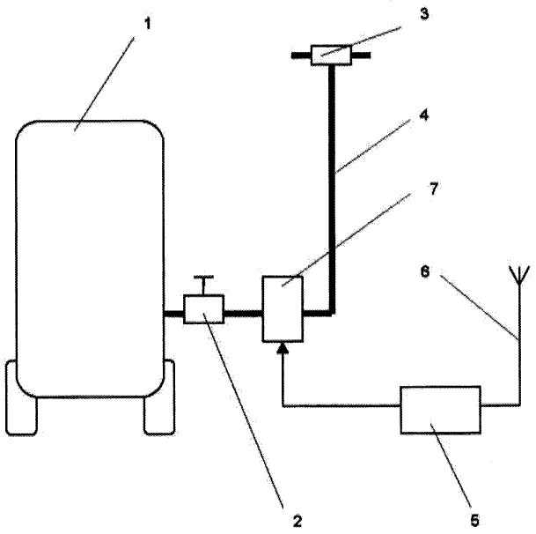

Рисунок 1. Схема размещения наземного стационарного азотного

генератора с дистанционным управлением

1) емкость для хранения жидкого азота;

2) штатный запорный вентиль (раздаточный);

3) блок диспергирования жидкого азота; 4) трубопровод;

5) устройство управления с периферийной радиостанцией;

6) антенна; 7) вентиль с электроприводом.

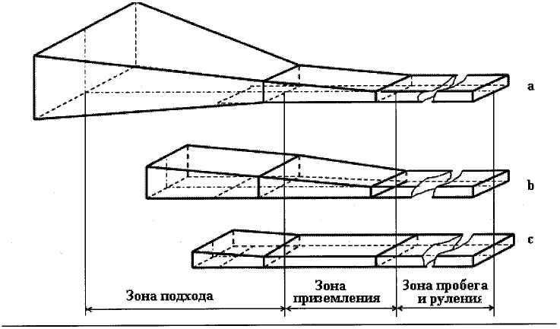

Рисунок 2. Параметры зон рассеивания переохлажденных туманов

Объемы пространства, соответствующие категориям погодных минимумов:

a) I категория Международной организации гражданской авиации

(объем пространства 14 672 700 м3);

b) II категория Международной организации гражданской авиации

(объем пространства 4 116 200 м3);

c) III категория Международной организации гражданской авиации

(объем пространства 2 802 600 м3).

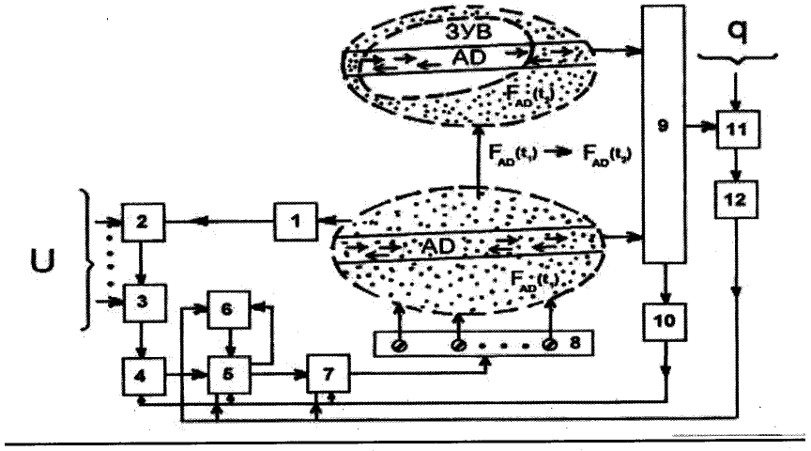

Рисунок 3. Структура технологического цикла операций

по рассеиванию переохлажденных туманов на автодорогах

1 - прогноз основных характеристик переохлажденного тумана;

2 - определение основных характеристик переохлажденного тумана;

3 - принятие решения о рассеивании тумана;

4 - разработка схемы по стационарному, мобильному или смешанному способам расстановки азотных генераторов;

5 - размещение азотных генераторов;

6 - место постоянной дислокации или хранения азотных генераторов;

7 - перевод азотных генераторов в рабочее состояние;

8 - выбранная схема;

9 - контроль эффективности рассеивания тумана;

10 - корректировка выбранной схемы (при необходимости);

11 - принятие решения о прекращении рассеивания тумана;

12 - прекращение рассеивания тумана;

ЗУВ - зона улучшенной видимости;

AD - автодорога;

FAD(t1) - состояние переохлажденного тумана на автодороге до рассеивания тумана;

FAD(t2) - состояние переохлажденного тумана на автодороге после рассеивания тумана;

q - критерии определения зоны улучшенной видимости для обеспечения безопасности движения на автодороге в условиях тумана;

U - критерии и факторы, учитываемые при прогнозе характеристик тумана и принятии решения по воздействию на него (физико-географические, климатические факторы, синоптические условия).

Таблица 1. Параметры зоны рассеивания переохлажденных

туманов (м) при посадке по категориям погодных минимумов,

согласно классификации Международной организации

гражданской авиации

|  |  |  |  |  |  |  |  |  |  |  |  |  |
| --- | --- | --- | --- | --- | --- | --- | --- | --- | --- | --- | --- | --- |
| Категория погодного минимума | Зона | | | | | | | | | | | |
| Подхода | | | | Приземления | | | | Пробега и руления | | | |
| Длина | Ширина | Высота | Дальность видимости видимости | Длина | Ширина | Высота | Дальность видимости | Длина | Ширина | Высота | Дальность видимости видимости |
| I | 1470 | 170 | 60 | 800 | 750 | 60 | 20 | 800 | 2 000 | 60 | 10 | 200 |
| II | 790 | 80 | 30 | 400 | 750 | 60 | 20 | 400 | 2 000 | 60 | 10 | 200 |
| III | 440 | 60 | 15 | 200 | 750 | 60 | 15 | 200 | 2 000 | 60 | 10 | 200 |

Таблица 2. Удаление азотных генераторов от зоны рассеивания

переохлажденного тумана с видимостью более 800 м

при разной скорости ветра

|  |  |  |  |  |
| --- | --- | --- | --- | --- |
| Температура, °C | Удаление (м) при скорости ветра, м/с | | | |
| 0,5 | 1,0 | 2,0 | 3,0 |
| У земли | | | | |
| -0,5 | 70 | 300 | 650 | 750 |
| -1,0 | 30 | 230 | 520 | 650 |
| -1,5 | 20 | 220 | 460 | 650 |
| -2,0 | 20 | 190 | 400 | 550 |
| -3,0 | 20 | 160 | 400 | 500 |
| На высоте 30 м | | | | |
| -0,5 | 120 | 430 | 650 | 980 |
| -1,0 | 80 | 280 | 570 | 800 |
| -1,5 | 50 | 250 | 500 | 750 |
| -2,0 | 30 | 230 | 400 | 750 |
| -3,0 | 20 | 190 | 400 | 650 |
| На высоте 60 м | | | | |
| -0,5 | 570 | 650 | 1050 | 1520 |
| -1,0 | 480 | 550 | 800 | 1200 |
| -1,5 | 400 | 520 | 660 | 1150 |
| -2,0 | 400 | 400 | 650 | 1050 |
| -3,0 | 370 | 400 | 650 | 900 |

Таблица 3. Удаление азотных генераторов от зоны рассеивания

тумана с видимостью более 350 м при разной скорости ветра

|  |  |  |  |  |
| --- | --- | --- | --- | --- |
| \Скорость ветра, м/с  \  \  \  \  Температура, °C \ | 0,5 | 1,0 | 2,0 | 3,0 |
| -0,5 | 70 | 300 | 650 | 750 |
| -1,0 | 30 | 230 | 520 | 650 |
| -1,5 | 20 | 220 | 460 | 650 |
| -2,0 | 20 | 190 | 400 | 550 |
| -3,0 | 20 | 160 | 400 | 500 |

Приложение 2

к федеральным нормам и правилам

в области гидрометеорологии и смежных

с ней областях, устанавливающим

обязательные требования к организации

и проведению работ по активным

воздействиям на гидрометеорологические

процессы (рассеивание туманов),

утвержденным приказом Минприроды России

от 15.11.2023 N 760

Рекомендуемый образец

Журнал

регистрации этапов работ оперативного центра управления

работами по рассеиванию туманов

___________________________________________________________________________

___________________________________________________________________________

___________________________________________________________________________

___________________________________________________________________________

Краткое описание основных физико-географических (аэрография, роза

ветров), климатических (частота появления тумана) факторов, синоптических

условий (температура, влажность, скорость ветра)

|  |  |  |  |  |  |  |  |  |
| --- | --- | --- | --- | --- | --- | --- | --- | --- |
| N п/п | Дата проведения воздействий | Время начала воздействий | Время окончания воздействий | Температура тумана | Значения скорости и направления ветра в тумане | Значения дальности видимости | | Примечание (описание операций по воздействию, метеорологическая информация) |
| До засева | После засева |
|  |  |  |  |  |  |  |  |  |
|  |  |  |  |  |  |  |  |  |
|  |  |  |  |  |  |  |  |  |
|  |  |  |  |  |  |  |  |  |
|  |  |  |  |  |  |  |  |  |
|  |  |  |  |  |  |  |  |  |
|  |  |  |  |  |  |  |  |  |